Presseinformation

RAFIX-Schlüsselschalter in E2-, E7- und E22-Ausführung

In Erweiterung seiner Befehlsgeräte-Serie RAFIX 22 FS⁺ führt RAFI drei neue Schlüsselschalter in E2-, E7- und E22-Ausführung im Portfolio. Die rastenden, für Einbauöffnungen von 22,3mm Durchmesser dimensionierten Schlüsselschalter werden standardmäßig in dunkelgrauem Gehäuse und mit rundem Bund geliefert. Alle drei Versionen verfügen über eine Schließung mit 90°-Drehwinkel bei Abzugstellung 0. Als Anschlussoption steht neben der Leiterplattenkontaktierung mit nur 9,2mm Einbautiefe auch der werkzeuglose QC-Steckanschluss für verdrahtete Lösungen zur Wahl. Zur Kontaktierung können Schaltelemente mit Silberkontakten bis 250V / 4A oder Goldkontakten bis 35V / 100mA eingesetzt werden. Die für Lebensdauern von 30.000 bis 43.000 Schaltzyklen konzipierten Schlüsselschalter bieten frontseitig IP65 und sind für Arbeitstemperaturen zwischen -25°C und +70°C zugelassen. Die Schlüssel sind nicht im Lieferumfang enthalten.

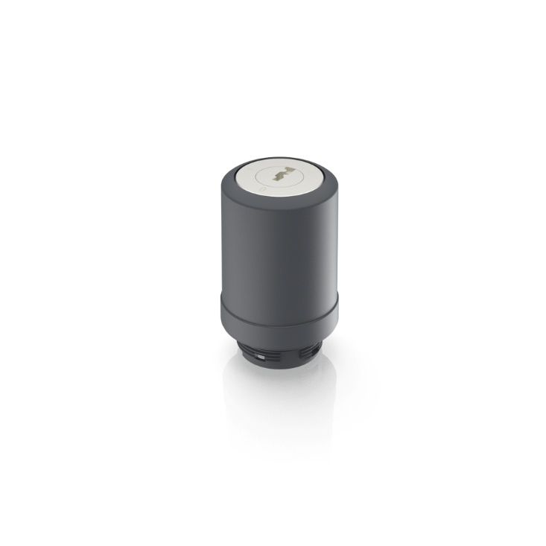
Bild: Rastende Schlüsselschalter im E2-, E7- und E22-Format mit einer Schließung für die Leiterplatten- oder werkzeuglose Steckkontaktierung

Bilder: | rafix22fs_schluesselschalter_2000.jpg | Zeichen: | 921
Dateiname: | 202502011_pm_rafix22-schluesselschalter.docx | Datum: | 11.03.2025
Tags: | RAFI, RAFIX, RAFIX 22FS, Befehlsgeräte, Schlüsselschalter

Über die RAFI Gruppe
Das im Jahr 1900 gegründete Unternehmen entwickelt und produziert elektromechanische Bauelemente und Systeme für die Mensch-Maschine-Kommunikation. Dazu gehören Taster, Schalter, Touchscreens und Bediensysteme sowie elektronische Baugruppen. RAFI-Produkte werden eingesetzt in der Automation und Medizintechnik, im Maschinen- und Anlagenbau, in Straßen- und Schienenfahrzeugen, in Haushaltsgeräten sowie in der Telekommunikation. Die RAFI Gruppe agiert weltweit mit über 2.000 Mitarbeitern an Standorten in Deutschland, Europa, China und den USA. Der Hauptsitz der RAFI-Firmengruppe befindet sich in Berg bei Ravensburg.

Kontakt:  RAFI GmbH & Co. KG  Patrick Müller  Product Marketing Manager  Ravensburger Straße 128-134  88276 Berg  Tel.: 0751 89-1634  E-Mail: patrick.mueller@rafi-group.com  Internet: www.rafi-group.com |  | gii die Presse-Agentur GmbH  Christburger Str. 41  10405 Berlin  Tel.: 030 53 89 65-0  E-Mail: info@gii.de  Internet: www.gii.de

